Tartelettes aux Petits Légumes

Envie de légumes, de goût et de couleur...
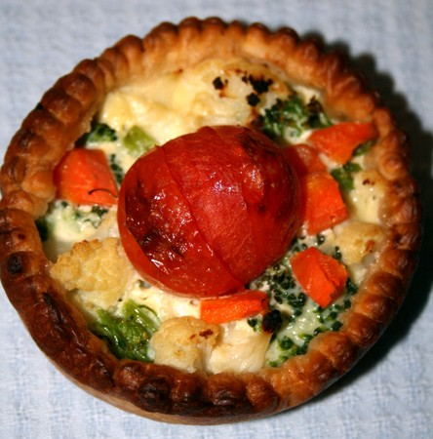
Tout est là....

Ingrédients pour 12 tartelettes :
- 2 rouleaux de pâte feuilletée
- 1 petit chou fleur
- 1 brocoli
- 1 belle carotte
- 12 tomates petites (mais pas cerises)
- 300 ml de crème fraîche
- 3 œufs
- sel, poivre
- muscade
Découper à l'emporte pièce des ronds de pâte et foncer les empreintes .

Garnir d'un carré du papier sulfurisé récupéré et mettre des haricots secs.

Cuire à blanc 10 mn th 6/7 soit 180/210°C.

Pendant ce temps, préparer les légumes : éplucher la carotte et la laver ainsi que le chou fleur, le brocoli et les tomates. Séparer le chou fleur et le brocoli en petits bouquets, couper la carotte en petits dés. Précuire les légumes séparément dans l'eau bouillante salée 4 mn et les égoutter.

Garnir les fonds de pâte précuits avec les légumes égouttés. Terminer par la tomate au centre. Battre au fouet les œufs, la crème fraîche avec le sel, poivre et ajouter de la muscade fraîchement râpée. Répartir le mélange dans les tartelettes.
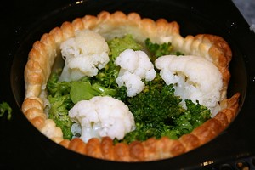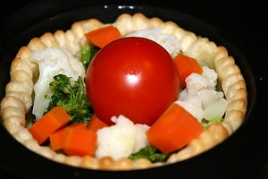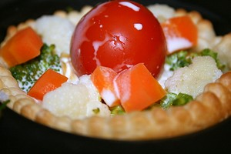
Enfourner 20 à 25 mn au four chaud 210°C/th7. Démouler chaud et servir immédiatement.

Variantes possibles :
Selon la saison les légumes peuvent varier : courgettes, poireaux, poivrons.
Pour qu'elles soient plus complètes on peut ajouter des dés de jambon, des lardons fumés ou des dés de volailles.
Vous pouvez très bien la faire dans une tourtière de 26 cm.

http://cachou66.canalblog.com

